PUERTAS BLINDADAS
Módulo Inventario Grupo 14
Documento de Instalación del Sistema
Incremento 1 · 2026
Ingeniería de Software

1. Introducción
Este documento describe el proceso completo de instalación y configuración del Sistema ERP de Puertas Blindadas, Módulo Inventario. Debe seguirse en el orden indicado para garantizar el correcto funcionamiento del sistema.
El sistema está compuesto por tres capas:
- Frontend web (HTML + CSS + JavaScript vanilla)
- Backend API REST (Node.js + Express)
- Base de datos relacional (PostgreSQL 18 - Schema inventario)

2. Requisitos Previos
Instalar las siguientes herramientas antes de continuar:

Software | Versión mínima | Uso | Descarga
Node.js | 18.x | Backend API | Node.js Official Download
PostgreSQL | 14.x o superior | Base de datos | PostgreSQL Downloads
Python | 3.x | Servidor frontend | Python Downloads
npm | 9.x (incluido con Node) | Dependencias backend | Viene incluido en Node
pgAdmin | Cualquier versión | Administrar BD | Viene incluido en PostgreSQL
Git | Cualquier versión | Clonar repositorio | git-scm.com
Visual studio code | Cualquier versión | Editor de código | Visual studio code

2.1 Clonar el repositorio
git clone https://github.com/Puertasblindadasgrupo14inventario/Puertas-Blindadas-Inventario.git

cd Puertas-Blindadas-Inventario

3. Configuración de PostgreSQL
Al realizar la instalación de PostgreSQL, se deja el puerto que aparece de forma predeterminada, y la contraseña que se utiliza es 1234.
Importante: Este paso es obligatorio. Sin él, el controlador no podrá conectarse a la base de datos.

3.1 Cambiar método de autenticación
El driver pg de Node.js requiere autenticación md5 en lugar del método por defecto scram-sha-256. Hay que modificar el archivo pg_hba.conf.

Ubicación del archivo pg_hba.conf
- Windows: C:\Program Files\PostgreSQL\18\data\pg_hba.conf
- Linux: /etc/postgresql/18/main/pg_hba.conf
- Mac (Homebrew): /usr/local/var/postgresql@18/pg_hba.conf

Modificación
Abrir el archivo pg_hba.conf con un editor de texto (como administrador en Windows) y buscar las siguientes líneas que contienen scram-sha-256. Cambiarlas a md5:
Antes (líneas originales)
# IPv4 local connections:
host all all 127.0.0.1/32 scram-sha-256
# IPv6 local connections:
host all all ::1/128 scram-sha-256

Después (cambiar scram-sha-256 por md5)
# IPv4 local connections:
host all all 127.0.0.1/32 md5
# IPv6 local connections:
host all all ::1/128 md5

Reiniciar el servicio de PostgreSQL
- Windows: Abrir el menú Inicio,buscar Servicios, encontrar postgresql-x64-18, clic derecho, Reiniciar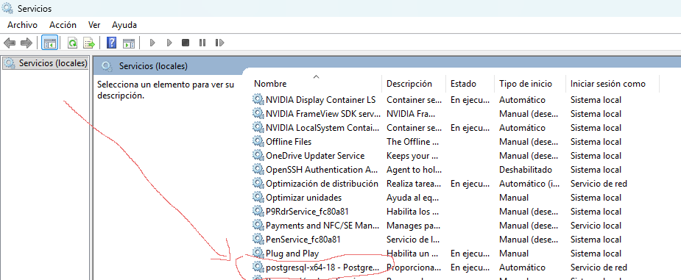
- Linux: sudo systemctl restart postgresql
- Mac: brew services restart postgresql@18
Importante: Si no reinicias el servicio, los cambios en pg_hba.conf no tendrán efecto

4. Configuración de la Base de Datos

4.1 Crear la base de datos
En pgAdmin, hacer clic derecho sobre Databases, Create, Database, y nombrarla puertas_blindadas. O ejecutar en psql: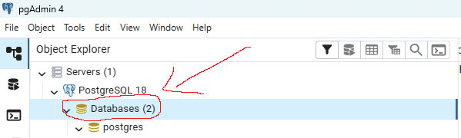
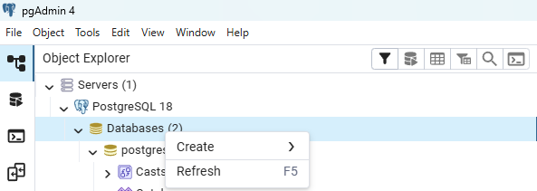
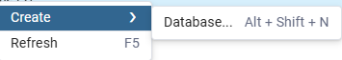
CREATE DATABASE puertas_blindadas;

4.2 Ejecutar el DDL
En pgAdmin, conectarse a la base de datos puertas_blindadas, abrir el Query Tool y ejecutar el archivo de Schema. Esto creará todas las tablas, índices y constraints:
En pgAdmin Query Tool:
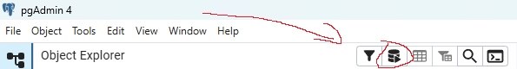
Archivo, open, seleccionar ddl_inventario.sql, Ejecutar (F5).
Archivo, open, seleccionar ddl_terreno.sql, Ejecutar (F5).
Archivo, open, seleccionar ddl_finanzas.sql, Ejecutar (F5).

Hay un icono de carpeta al dar clic abre un explorador de archivos en el cual se tiene que buscar y seleccionar el script sql.

Importante: Ejecutar el DDL de los otros schemas (finanzas, terreno) según instrucciones de cada grupo antes de continuar.

4.3 Ejecutar el DML
Ejecutar los archivos de datos en el siguiente orden:
- dml_inventario.sql — datos de prueba principales.
- dml_terreno.sql — datos de prueba principales.
- dml_finanzas.sql — datos de prueba principales.

Cada archivo se ejecuta de la misma forma: File, Open, seleccionar el archivo, Ejecutar.
Hay un icono de carpeta al dar clic abre un explorador de archivos en el cual se tiene que buscar y seleccionar el script sql.

5. Gestión de Contraseñas Hash bcrypt
El sistema almacena las contraseñas hasheadas con bcrypt (12 rondas) en la tabla inventario.usuario_contrasena. Nunca se guarda texto plano.

5.1 Usuarios de prueba incluidos en el DML
Los siguientes usuarios ya están configurados en el DML con contraseña password123:

Username | Contraseña | Rol | Estado
alvaro.morales | password123 | Gerencia | Activa
silgod | silgod1234 | JOP | Activa

5.2 Crear un usuario nuevo directamente en la BD
Importante: Este procedimiento es solo si necesitas crear un usuario sin usar la interfaz web. Si usas la interfaz, el hash se genera automáticamente.

Paso 1 Instalar dependencias
Importante: En Windows, usar cmd (símbolo del sistema). NO usar PowerShell puede tener problemas con npm.

Abrir cmd y ejecutar:
cd Incremento 1 - grupo 14/Codigo vistas y controlador/Controlador/
npm install

Esperar a que termine. Se instalará Express, pg, bcrypt, jsonwebtoken, nodemon y las demás dependencias.

Paso 2 Generar el hash bcrypt
Desde la carpeta Incremento 1 - grupo 14/Codigo vistas y controlador/Controlador/ (con las dependencias instaladas), ejecutar en cmd:
node -e "const b=require('bcrypt'); b.hash('tu_contraseña',12).then(h=>console.log(h))"
El resultado será algo similar a: $2b$12$AbCdEfGhIj...

Paso 3 Insertar en la base de datos
En pgAdmin Query Tool, ejecutar:
-- 1. Insertar el usuario
INSERT INTO inventario.usuario (
usuario_username, usuario_correo,
usuario_estado_cuenta, usuario_es_gerencia, usuario_es_jop)
VALUES ('nuevo.usuario', 'correo@pb.cl', 'activa', false, true);

-- 2. Insertar la contraseña hasheada
INSERT INTO inventario.usuario_contrasena (usuario_id_usuario, usuario_contrasena)
VALUES (
(SELECT usuario_id_usuario FROM inventario.usuario
WHERE usuario_username = 'nuevo.usuario'),
'$2b$12$HASH_GENERADO_EN_PASO_1');

6. Instalación y Configuración del Controlador

6.1 Crear el archivo .env
Dentro de la carpeta Incremento 1 - grupo 14/Codigo vistas y controlador/Controlador/, crear un archivo llamado exactamente .env (sin nombre antes del punto) con el siguiente contenido:
# Servidor
PORT=3000
NODE_ENV=development

# Base de datos
# IMPORTANTE: usar 127.0.0.1, NO localhost
DB_HOST=127.0.0.1
DB_PORT=5432
DB_NAME=puertas_blindadas
DB_USER=postgres
DB_PASSWORD=tu_contraseña_de_postgres
DB_SCHEMA=inventario

# JWT — cambiar por una clave larga y segura JWT_SECRET=cambia_esto_por_un_secreto_en_produccion
JWT_EXPIRES_IN=8h

Guarda los cambios del archivo para continuar.
Importante: Usar DB_HOST=127.0.0.1 y NO localhost. En Windows, localhost puede intentar conexión por socket Unix en lugar de TCP, causando error de autenticación incluso con pg_hba.conf correcto.

6.3 Levantar el servidor

En la ruta Incremento 1 - grupo 14/Codigo vistas y controlador/Controlador/ con el cmd abierto
escribir npm run dev y dar en enter.
Si la instalación fue exitosa, el servidor mostrará en la consola:
Servidor corriendo en http://localhost:3000
Entorno: development

Verificar que funciona
Abrir el navegador y acceder a:
http://localhost:5500/login.html

7. Instalación del Frontend
El frontend no requiere instalación de dependencias. Solo necesita un servidor HTTP local.

7.1 Levantar el servidor local
Abrir cmd en la carpeta Incremento 1 - grupo 14/Codigo vistas y controlador/Vistas/ y ejecutar:
python -m http.server 5500
Importante: No abrir los archivos HTML haciendo doble clic ni usar Live Server de VS Code. Ambos métodos causan errores de CORS y rutas relativamente rotas.

7.2 Acceder al sistema
Abrir el navegador (Chrome o Edge recomendado) y navegar a:
http://localhost:5500/login.html
Debe aparecer la pantalla de login. Ingresar con alguno de los usuarios de prueba de la sección 5.

8. Verificación Final
Seguir estos pasos para confirmar que todo funciona correctamente:

- Acceder a http://localhost:5500/login.html debe cargar la pantalla de login
- Ingresar con usuario alvaro.morales y contraseña password123 debe redirigir al dashboard
- Navegar a Productos debe mostrar el catálogo de materiales
- Navegar a Movimientos debe mostrar el historial
- Navegar a Alertas debe mostrar las alertas activas
- Cerrar sesión e ingresar con silgod / password123 (rol JOP) - no debe ver precios

9. Solución de Problemas Frecuentes

Error | Causa probable | Solución
Error de autenticación al conectar BD | pg_hba.conf aún usa scram-sha-256 | Cambiar a md5 y reiniciar servicio PostgreSQL (ver sección 3)
ECONNREFUSED al conectar BD | DB_HOST=localhost en lugar de 127.0.0.1 | Cambiar a DB_HOST=127.0.0.1 en el archivo .env
Error de CORS en las vistas | Vistas abiertas con doble clic o Live Server | Usar python -m http.server 5500 desde la carpeta Incremento 1 - grupo 14/Codigo vistas y controlador/Vistas/
npm: comando no reconocido | Node.js no instalado o no en el PATH | Instalar Node.js 18+ y reiniciar cmd
nodemon: comando no reconocido | nodemon no instalado globalmente | Ejecutar: npm install -g nodemon
Login funciona pero dashboard vacío | Backend no levantado o puerto incorrecto | Verificar que npm run dev esté corriendo y responda en el puerto 3000

